父慈子孝·亲情搭桥
——第三届中华母亲节活动全纪录
2012年6月18号晚上18点，“父慈子孝·亲情搭桥”·第三届中华母亲节闭幕式在上海应用技术学院活动中心大礼堂隆重举行。人文学院院长刘红军、院党总支书朱贵平、校学工部副部长翁德明、人文学院副书记副院长苗瑞风、校党委宣传部吕客、校团委周青、各院办学办教师及学生家长参加了闭幕式。
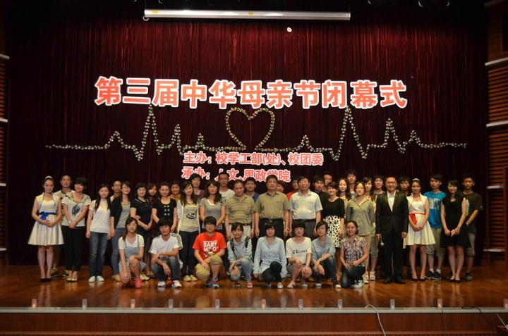
（图1为闭幕式现场）
闭幕式共分三个篇章，上篇以“传统孝文化教育”为题。在配乐诗朗诵《孝经》、歌曲《烛光里的妈妈》、话剧《最黑的夜晚，最深沉的爱》的渲染下使传统“孝道”的教育价值得到了体现。
中篇的“微孝行动全记录”则通过视频对中华母亲节系列活动做了回顾。在历时两个月的系列活动中，人文、思政学院的学生以“微笑·微孝”为出发点，开展了感恩书信、母爱征文比赛、社区“微孝墙”、主题班会、孝道讲座、“萤火虫亲子”计划、兰公馆养老院敬老行动等丰富多彩的活动。活动中，同学们感受到“微孝”的力量其实并不薄弱，它犹如我们真诚的“微笑”，带给母亲的是一份暖暖的感动。一位同学也曾说道：“我微笑着与老人交谈，他们就觉得很温馨，所以我很快乐、很充实！”
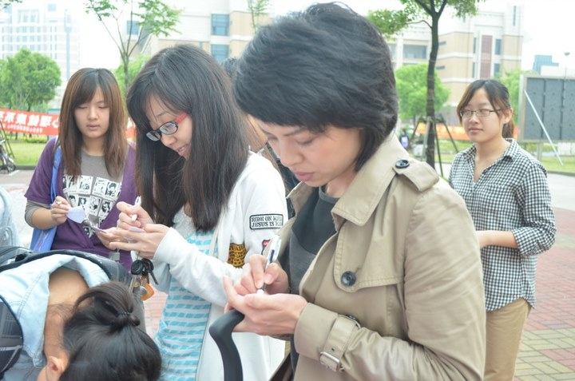
（图2为“微孝墙”活动现场）
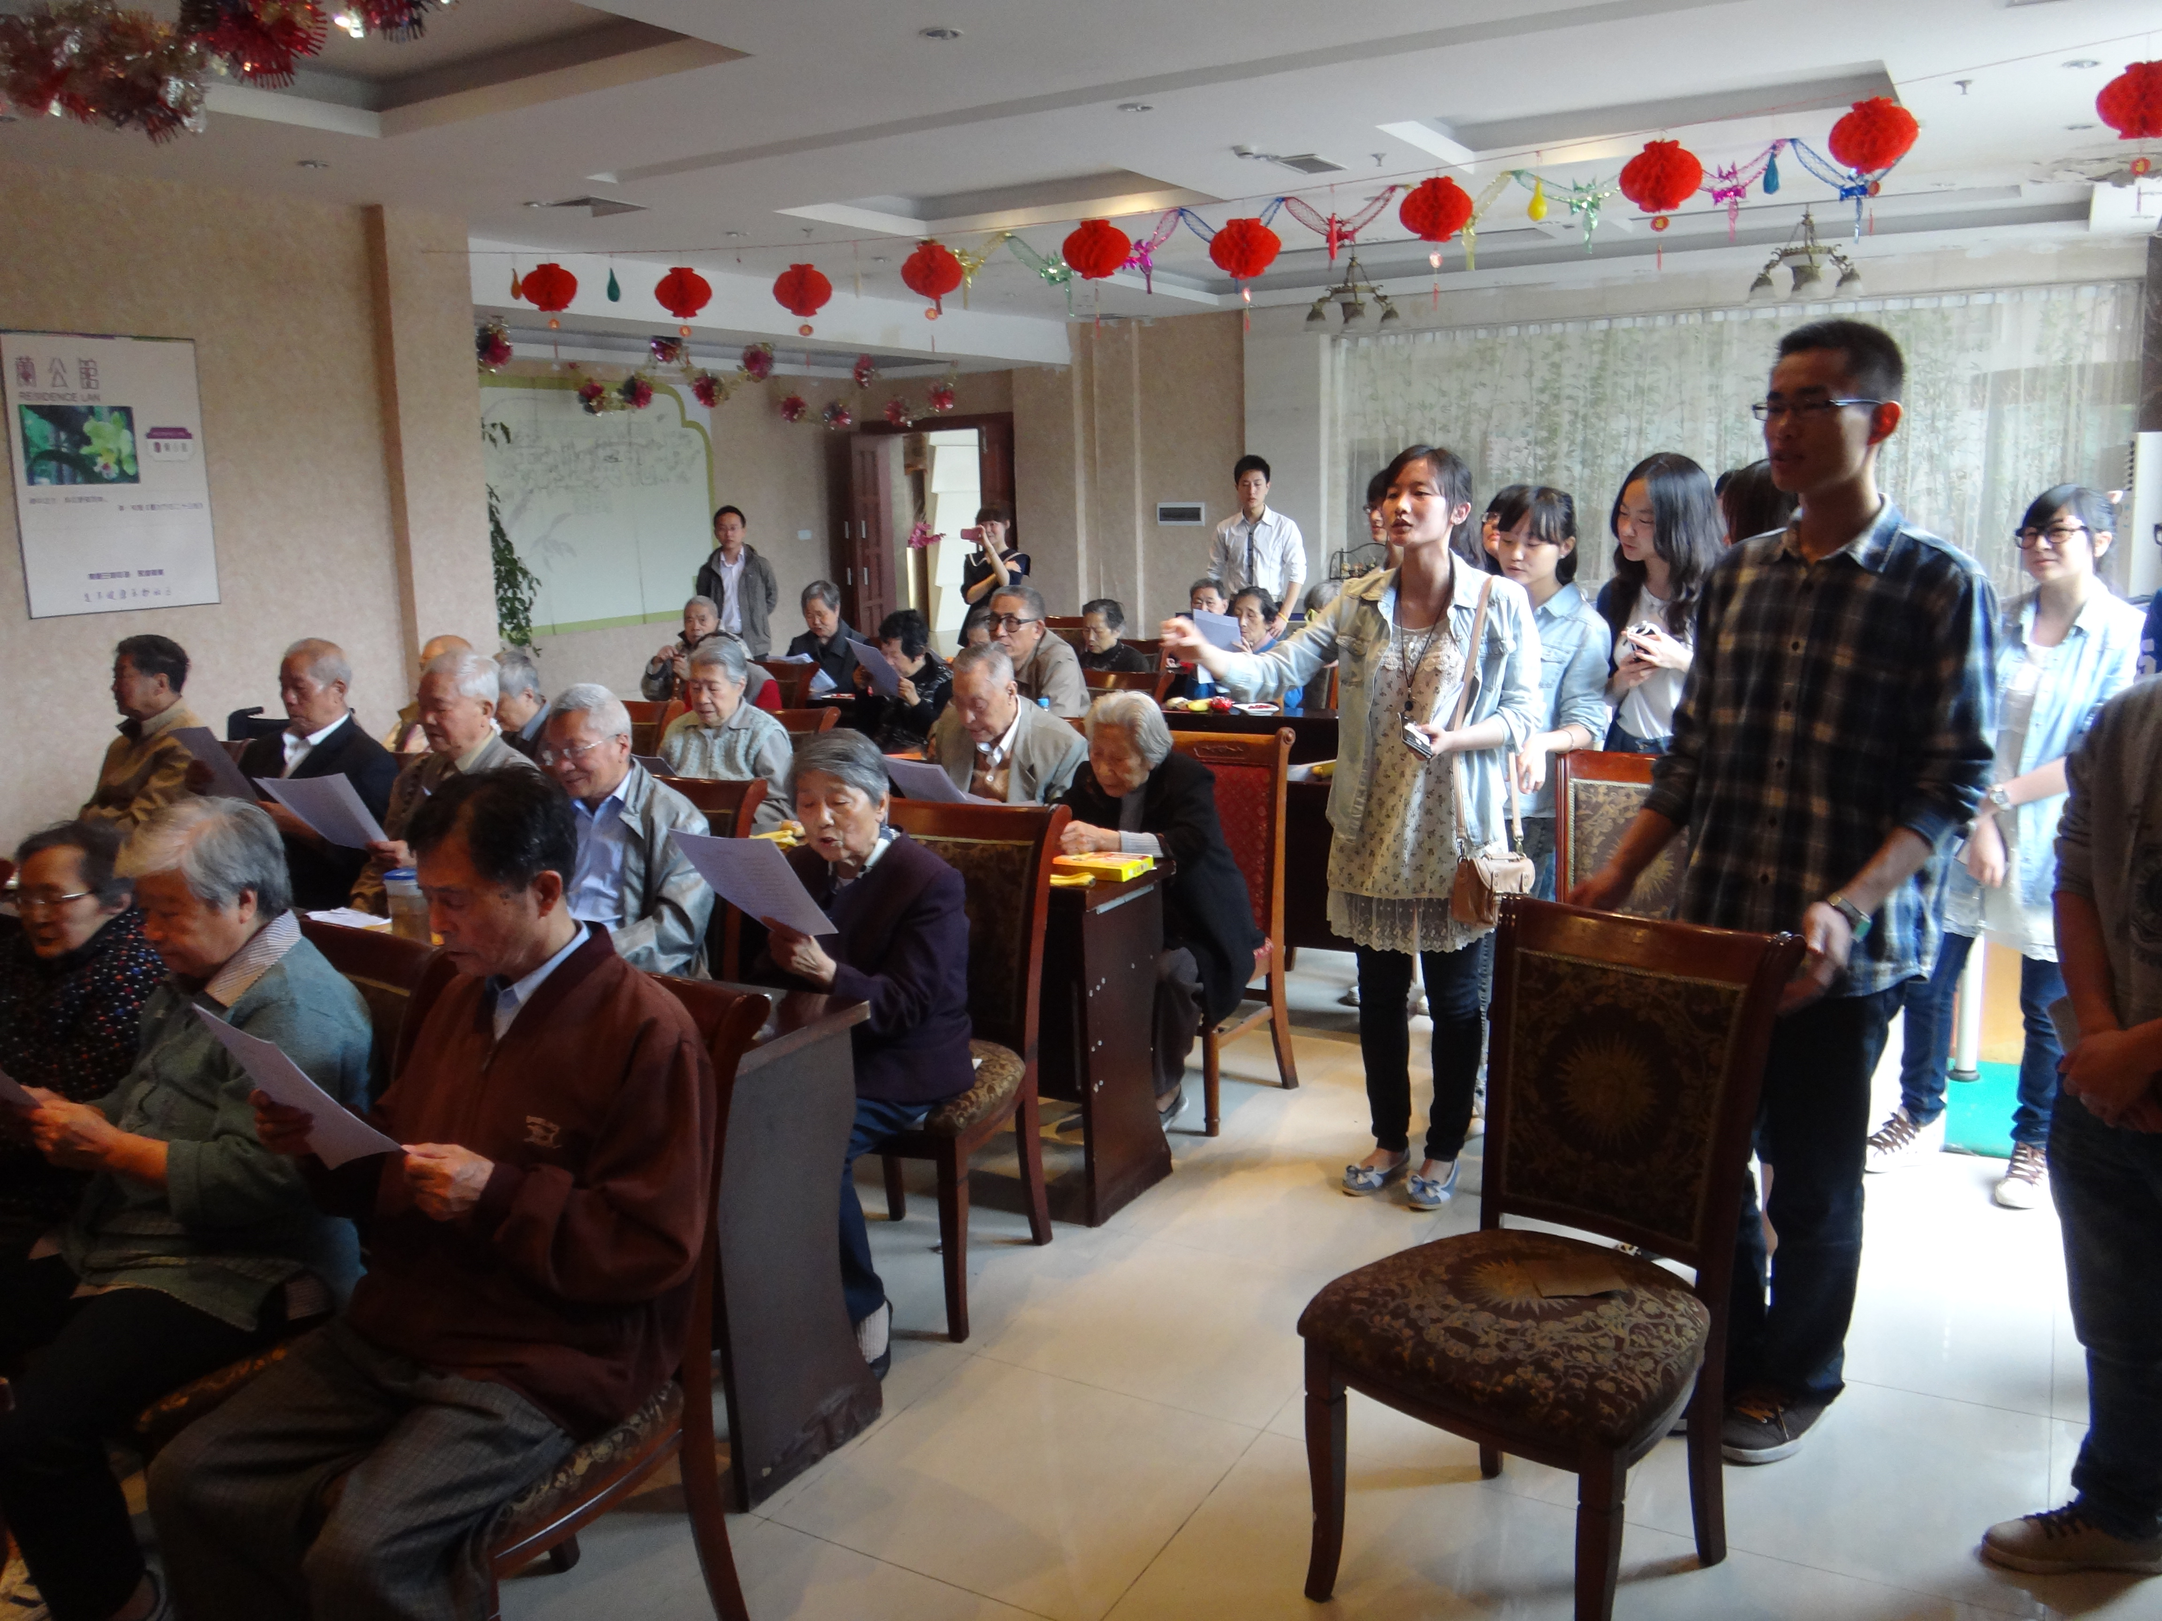
（图3为兰公馆敬老活动现场）
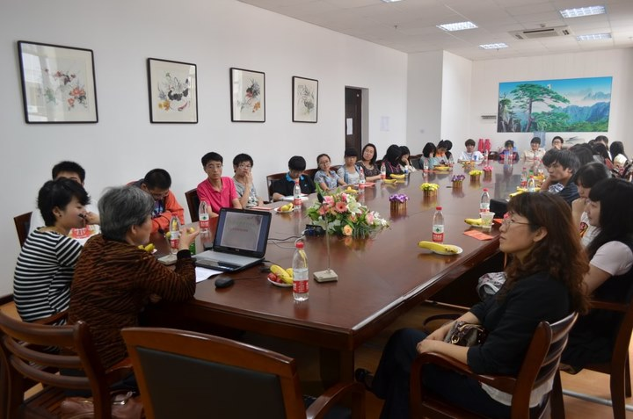
（图4为钮维平教师的孝道座谈会）
闭幕式上，主持人朗诵了同学们的优秀感恩信。从信中，我们读到了母亲伴随着我们走过了无忧的童年、走过叛逆的少年、走过了艰辛的高考身影，读到了属于青年一代的感恩心声。
闭幕式下篇，是全场最感人时刻。微电影“母亲的勇气”震撼人心，引人深思。而征文比赛第一名得主玛哈巴·帕力哈提朗诵的《母爱的故事》又让大家看到了一位单亲母亲的坚韧勇敢与无私善良，看到了玛哈巴·帕力哈提和母亲之间深深的亲情。这样的情感是最真最纯的，是我们在平日生活中能感受到的。一条短信、一个眼神、一个拥抱，母亲的爱是平凡的，又是深刻的。
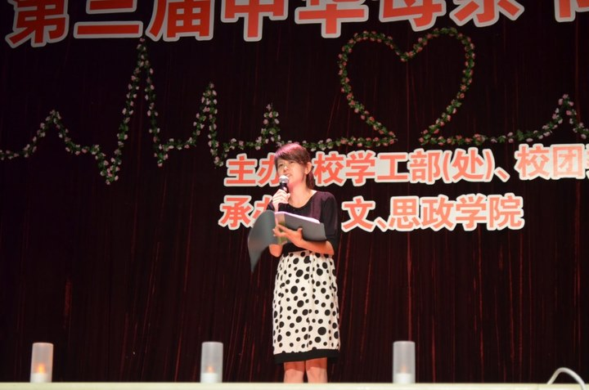
（图5为玛哈巴·帕力哈提的深情朗诵）
闭幕式感人的气氛中圆满结束，同时也意味着由校学工部（处）、校团委主办，人文、思政学院承办的第三届中华母亲节系列活动的顺利落幕。在此向所有的指导教师、工作人员、演职人员表示由衷的感谢。
“微孝”是源于生活的，“微笑”是真诚的态度。唯有我们真正地从点滴做起，把“微笑”与“微孝”融合，那么中华母亲节的意义才会被不断地放大，人与人之间的情感才会更加和谐。

